Разработка биоадекватного занятия по теме:
«Плетение браслета из бисера на двух иглах»

Педагог Солодова Антонина Ивановна

МБУДО ДДТ «Родник»
Объединение «Бисерная фантазия»
Программа «Бисерная фантазия»
2-год обучения. Возраст детей: с 7 лет

Тема занятия: «Плетение браслета из бисера на двух иглах»
Тип занятия: изучение нового материала.
Цели образовательные:
- ознакомить учащихся с техникой плетения браслета. Изготовление заданного изделия по схеме;
- Ознакомить с материалами и инструментами;
- Научить практическим приёмам низания на леску.
Развивающие:
- Развивать внимание, зрительную память, усидчивость, глазомер, мелкую моторику рук;
- Развить умение работать в соответствии с инструкцией взрослого;
- Формировать умение организовать своё рабочее место.
Воспитательные:
- Создать атмосферу творчества, мотивировать к самопознанию посредством погружения в искусство бисероплетения;
- Воспитывать усидчивость, целенаправленность в рукоделии;
- Воспитывать и развивать художественный вкус.
Здоровьесберегающие:
- активизация целостного (право- и левополушарного) мышления, гармонизация всех каналов восприятия (зрение, слух, осязание, обоняние, вкус);
- создание учебной зоны комфортной речемыслительной деятельности;
- использование в работе экологически чистых продуктов: стеклянные бусины и бисер, леска или медная проволока.
- выполнение физкультурных упражнений для роста, развития и восстановления нервных клеток (физкультминутки).
Формирование УУД:
Личностные: познавательный интерес к изучаемому материалу; понимать поставленную цель и задачи на занятии и стремиться их выполнить; оценивать свои достижения на уроке.
Регулятивные: высказывать своё предположение на основе работы с предложенным материалом.
Коммуникативные: оформлять свои мысли в устной речи; учиться подтверждать аргументы фактами; делать выводы; организовывать свою работу.
Познавательные: умение читать схемы изделий, сочетать цвета в изделии.

Оборудование: релаксационная музыка (звуки природы, пение птиц, шум ветра), дидактический и наглядный материал, образец изделия.
Межпредметные связи: математика, история, мировая художественная культура, ОБЖ: знание правил безопасности работы с инструментами.
Подготовка учителя к проведению занятия: подготовка и оформление помещения в соответствии с темой занятия: картинки с браслетами, схема плетения крестиком, эпиграф, пословица для дискуссионной минутки и корзинка для цветов на этапе рефлексии представлены на доске.
- Проветривание.
- Музыкальный фон (спокойная музыка с фольклорными ритмами).
- Фито-фон (аромат лаванды на этапе учебной релаксации).

СТРУКТУРА ЗАНЯТИЯ:
- Организационная часть (3-5мин.).
- Мотивирующий и актуализирующий этап (3-4 мин.).
- Открытие нового знания (формирование учебного мыслеобраза по теме, ассоциативное восприятие материала). Теоретическая часть (30 мин).
- Практическая часть. Репрезентация (воспроизведение информации). Закрепление учебной информации в действии (40 мин.).
- Заключительная часть. Подведение итогов, домашнее задание (15 мин.).
Ход занятия
- Организационная часть
Встреча с учениками.
- Добрый день дорогие ребята!
Рада приветствовать вас в своей творческой мастерской!
И сразу предлагаю поиграть «Давайте поздороваемся, делая друг другу комплименты» (например: ты такая весёлая, красивая, ты такой позитивный и т.д.).
- Давайте отметим, кто сегодня отсутствует.

- Мотивирующий и актуализирующий этап
Пожелание учителя.
- Желаю вам сохранить хорошее настроение в течение всего занятия и получить радость от творческой работы.
Работа с эпиграфом происходит через выполнение задания в конверте.
В конверте карточки с разрезанными строчками стихотворения.
Надо собрать из частей целое.

Могут руки людей сделать чудо любое:  И по белому полю можно выткать цветы,  А по синему небу вышить солнце златое,  Чтобы стало больше вокруг красоты.  Я возьму в руки нить и простую тряпицу,  И немного фантазии и волшебства, | И сошью я такое, что вам не приснится,  Только чтобы на свете жила красота.  Чтобы только сияли улыбками лица,  Только чтобы на свете жила доброта.  Я возьму в руки бисер, не буду лениться…  Засверкает в узорах благая мечта.
- О чём это стихотворение? Как мечта человека может отразиться в рукоделии? Что такое «благая мечта»?
Дискуссионная минутка
На доске написана пословица: «Глаза боятся, а руки делают».
- Ребята как вы понимаете эти слова?
(Дети рассуждают о значении пословицы).
- Хотите сегодня научиться чему-нибудь новому? (Да).
Постановка проблемы
Ученики делятся на творческие группы (или пары) получают вопросы. Даётся одна минута для обсуждения.
Вопросы:
- Почему одни люди любят заниматься рукоделием, а другие нет?
- Вы любите рукодельничать? Есть ли от этого польза?
- Для чего люди занимаются творчеством? Для себя или для других?
- Что даёт творчество? Считаете себя творческим человеком?
Определение темы занятия
- Сегодня у нас необычное занятие, вы поможете мне определить цель и задачи нашего занятия? (Поможем!)
-Тогда попробуйте угадать две загадки.

В нём жар камней, изящество и цвет  Агата, бирюзы и сердолика,  Янтарных слёз, горошинок-жемчужин  И звонких позолоченных монет.  Является предметом вкуса, шика  И для красы всегда девчонкам нужен  Запястья украшающий … (БРАСЛЕТ). | Он запястье обвивает,  О любви напоминает.  В нём лучи луны и солнца,  Пульс под ним горячий бьётся.  Всем по книге он знаком,  И Куприн писал о нём.  Знают люди много лет  Тот гранатовый … (БРАСЛЕТ).
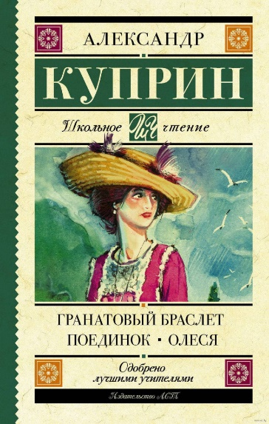
Педагог задаёт вопросы:
- Знакомы ли вы с произведением А. Куприна «Гранатовый браслет? Читали с родителями, смотрели фильм? (Педагог рекомендует познакомиться с этим произведением).
- Как вы думаете, что мы будем делать?
(Дети высказывают свои предположения).

Предлагаю вам чуть-чуть поиграть, но это будет игра всерьёз!
Приглашаю вас в воображаемое путешествие в мир творчества.

- Открытие нового знания (формирование учебного мыслеобраза по теме, ассоциативное восприятие материала). Теоретическая часть.
Проектирование виртуальной модели комфортной зоны мышления

Примите удобную позу, расслабьтесь, можно прикрыть глаза, слушайте музыку, чувствуйте и представляйте, воображайте то, что я буду рассказывать.
Учебная релаксация (текст произносится под музыку)
Сделай глубокий вдох и глубокий выдох. Давайте мысленно отправимся в давние-давние времена, когда люди стали изготавливать для себя не только одежду, но и создавать украшения. Каждое украшение появлялось не просто так и имело особый смысл, назначение.
У тебя есть украшения? Что они значат для тебя?
Самые первые изделия изготавливались из различного природного материала – коры или травы, далее им на смену пришла кожа. Они были, скорее, талисманами и оберегами древних людей, нежели украшением. Они помогали защитить от зла, сглаза, наведения порчи, помогали победить болезни. Примерно 7000 лет назад народные мастера приступили к изготовлению украшений из металлов, в том числе и драгоценных. С этой же поры ношение таких украшений становится символом высокого статуса человека и его положения в обществе.
У тебя есть браслет? Представь, что браслеты, которые мы сейчас одеваем на запястья рук, носились на щиколотках ног и совсем не для красоты. Они служили человеку оберегом для защиты от злых духов. Браслеты делали из клыков животных, костей или других подручных материалов. Даже сейчас, у некоторых коренных жителей Африки можно увидеть на руках и ногах необычные браслеты из даров природы, которые состоят из семян растений, коры деревьев, перьев птиц, ракушек, камешков или разноцветных минералов.
Сегодня мы будем делать браслет из бисера на двух иглах.
Чтобы создать красивый браслет из бисера, необходимо не так уж много материалов: основа, на которую будут нанизываться бисерины, две иглы, сам бисер и замок.
Представь, что сейчас все необходимые материалы в твоих руках. Почувствуй, определи для себя, какого цвета будет твой браслет? Ты хочешь сделать браслет для себя или для кого-то? Представь, как ты подбираешь бисер или бусины.
А теперь представь, как перед тобой появляется волшебная схема плетения. Ты легко распознаёшь её смысл. Почувствуй готовность к совершению волшебства. Давай сначала мысленно представим весь процесс.
Начинаем… мы будем плести крестиком. Для плетения браслета на леску длиной 20-30 см. набираем 4 бусины, в четвёртую бусину протягиваем накрест концы лески (или нити). Далее на одну нить нанизываем одну бусину, а на другую из нитей нанизываем две (1 и 2) бусины, и снова в бусину (2) протягиваем противоположный конец основы. Таким образом, перекрещиваем нить. Представь, как ты делаешь это мысленно. Получается?
Пусть пройдёт столько времени сколько нужно… вообрази, что твой браслет готов! Придумай имя для своего браслета и дай ему назначение. Пусть браслет станет твоим волшебным помощником, пусть поддерживает тебя в твоих делах или оберегает.
Если ты делал(а) браслет для кого-то, то вложи своё доброе пожелание в каждую бусину. Для этого возьми браслет в ладони, приложи ладони к сердцу, приоткрой ладони и тихо-тихо скажи своё пожелание. Представь, как твоё тёплое дыхание согревает каждую бусинку, и бусинки оживают, как в сказке, вбирая в себя твоё доброе пожелание. Представь, как человек, для которого ты делал браслет, получает его. Пусть он почувствует твоё доброе пожелание.
Осознай, всё, что есть вокруг, всё, что ты видишь, было когда-то чьей-то мыслью.
Вот и ты сейчас совершаешь такую творческую работу.
Поблагодари себя за мысленный труд. Сейчас будем трудиться руками – заниматься рукодельем. Сделай глубокий вдох и глубокий выдох. Наше мысленное путешествие завершается.
Репрезентация (воспроизведение) информации
- Что происходило во время мысленного путешествия? Что почувствовали?
(Дети рассказывают).
- Нарисуйте браслет, образ, который ты увидел(а).
(Дети рисуют).
- Чтобы у нас с вами, получилось сделать, создать украшение – браслет –какую цель вы должны поставить перед собой?
- С какими задачами мы должны справиться?
(Дети высказывают свои предположения).
- Какая же тема сегодняшнего занятия?
(Формулируют тему занятия. Плетение украшений).
- Правильно, а именно браслетов.
Воспроизведение информации
(повторение информации из учебной релаксации)
- Давайте рассмотрим волшебную схему, изучим её. Схемы лежат у вас на столах. (см. Приложение 1).
Для плетения браслета на проволоку длиной 20-30 см. набираем 4 бусины, в четвёртую бусину протягиваем накрест концы лески (или нити). Далее на одну нить нанизываем одну бусину, а на другую из нитей нанизываем две (1 и 2) бусины, и снова в бусину (2) протягиваем противоположный конец основы. Таким образом, перекрещиваем нить.

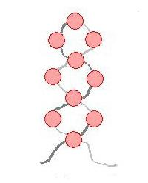
- Схема плетения доступна для понимания, но, если есть вопросы, задавайте. Вот как выглядит схема:
Это одна из самых простейших техник. Конечно же, её можно расширить, усложнить, но это возможно после освоения простой схемы.
Сейчас давайте в воздухе сделаем руками такие движения, словно мы плетём браслет.

- Напоминаю, чтобы создать браслет из бисера, необходимы следующие материалы: основа, на которую будут нанизываться бисерины, сам бисер и замок.
Вы сегодня сделаете такой браслет (педагог показывает эталон).
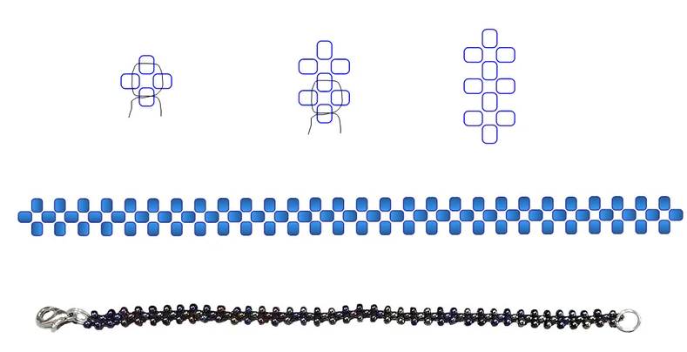
- Практическая часть
Актуализация опорных знаний
- Мы с вами уже умеем выполнять изделия в технике – параллельного, игольчатого и петельного плетения.
- Браслет мы выполним с вами в новой технике – технике плетения крестиком.
- Каждый из вас сегодня на занятии начнёт плести браслет.
- Будем выполнять изделие из экологически чистых материалов: бисера, бусин и лески.
- Но прежде, чем приступить к работе, мы с вами повторим правила техники безопасности при работе с бисером и проволокой.
Правила техники безопасности
- Во время работы мы будем пользоваться острыми предметами – ножницами и иглами. Напоминаю, что работать с ними нужно аккуратно, чтобы не причинить вреда себе и рядом находящимся людям.
Ножницы держите на определённом расстоянии от лица. Ножницы подаём кольцами от себя, держим их на столе с сомкнутыми концами.
Во избежание прокола пальцев иглой можно надевать напёрсток.
Не дергать иглой в направлении своего лица, тела, а также в направлении другого ученика.
Чтобы игла не терялась, между небольшими паузами в работе, её следует втыкать в специальную подушечку для игл.
Если игла упала, для её нахождения использовать магнит. Он находится у педагога.
Не использовать ржавую иглу, так как она плохо проходит через бисер и может сломаться и поранить палец.
- Прежде чем, приступить к работе проведём разминку рук.
Первая физкультминутка (разминка для рук)
А теперь подготовим руки к работе, чтобы наши пальчики были гибкими и ловкими их нужно разогреть.
-сжимаем и разжимаем кулачки;
-сжимаем и разжимаем пальцы;
-растираем ладони друг об друга;
-растираем руки клубочком;
-руки сжимаем в кулачки и делаем ими круговые движения;
-похлопаем в ладоши.
Практическая работа
- Вспомните, что было во время мысленного путешествия и определите для себя, какого цвета будет ваш браслет и подберите бисер или бусины.
- Используем схемы плетения.
Педагог показывает «плетение крестиком» и повторяет учебную информацию.
- Берём две иглы. Для плетения браслета берём в руки леску длиной 20-30 см., набираем 4 бусины, в четвёртую бусину протягиваем накрест концы лески (или нити). Далее на одну нить нанизываем одну бусину, а на другую из нитей нанизываем две (1 и 2) бусины, и снова в бусину (2) протягиваем противоположный конец основы. Таким образом, перекрещиваем нить.
(Дети выполняют действия, предложенные педагогом). Звучит музыка.
(Оказание дифференцированной, индивидуальной помощи педагога при необходимости, призыв детей к взаимодействию).
Вторая физкультминутка (упражнения для глаз)
-закрыть глаза на десять секунд;
-попеременно сначала сильно зажмурим глаза, потом широко их открываем (4-5 раз);
-быстрое моргание (5 секунд);
-круговое движение глазами в одну сторону, потом в другую;
-наклоны головы вправо-влево, назад - вперёд.
Продолжение работы.
Пока дети плетут браслеты, педагог может рассказать дополнительную информацию (см. Приложение 2).
- Заключительный этап
Давайте посмотрим, что у нас получилось, и сравним с эталоном (см. Приложение 3. «Работа детей»).
- Как вы оцениваете свою работу?
- Какие мы молодцы!
- Замечательные браслеты у нас получились!
Рефлексия
Детям предлагается выбрать один из цветочков, прикреплённых на доске и продолжить предложение:
- сегодня я узнал(а)…  - было интересно…  - я понял(а), что…  - я научилась…  - у меня получилось… | - было трудно…  - мне захотелось…  - я почувствовала, что…  - я попробую…
Вот так легко и просто мы почти сплели наш браслет. На следующем занятии мы научимся соединять браслет с застёжкой.
- Что на занятии у вас хорошо получилось? (Дети отвечают).
- Над чем надо поработать? (Дети отвечают).
А сейчас поделитесь своим настроением, и мы составим букет настроения
(доволен - недоволен).
Оформление на доске: корзинка для цветов
- Ребята, сейчас я попрошу вас самих оценить свою работу, те из вас, кто считает, что справился с заданием, и работа принесла пользу и удовольствие прикрепит на доске улыбающийся цветочек в корзинку, а кому не понравилось занятие, и работа не доставила удовольствия – грустный цветочек.
Здоровьесбережение: психологическое здоровье (положительные эмоции от результата своей деятельности на занятии).
Подведение итога:
- На занятии вы научились выполнять новую технику плетения крестиком, своими руками сделали красивый браслет.
Не зря мы начали занятие с пословицы: «Глаза боятся, а руки делают». Сейчас вы знаете, что всему можно научиться, было бы желание, терпение и умение. И я надеюсь, что полученные сегодня знания помогут вам добиться хороших результатов.
Домашнее задание: доплести браслет по размеру руки, подготовиться к окончательной отделке браслета. Можете научить свою сестру или брата.
- Я вас всех благодарю за старание. На этом наше занятие закончилось, приводим свои рабочие места в порядок. (Дети убирают рабочие места).

Приложение 1
Схема плетение браслета
Для работы нам потребуются:
- Бисер или бусины разных цветов;
- бусины среднего размера;
- проволока или леска;
- застежку или замочек.
Начнем изготовление браслета согласно схеме:
Для плетения браслета на проволоку длиной 20-30 см. набираем 4 бусины, в четвертую бусину протягиваем накрест концы лески (или нити). Далее на одну нить нанизываем одну бусину, а на другую из нитей нанизываем две (1 и 2) бусины, и снова в бусину (2) протягиваем противоположный конец основы. Таким образом, перекрещиваем нить.
Плести такой техникой очень быстро, не слишком сложно, а в конечном итоге получается простой и симпатичный браслет из бисера. Схема плетения для начинающих доступна для понимания и не вызывает вопросов. Вот как она выглядит:

Это одна из самых простейших техник. Конечно же, ее можно расширить.
Взяв за основу плетение крестиком, часто продолжают украшение, имитируя мозаичное полотно. Но, несмотря на это, распространенными все же являются именно такие браслеты из бисера.
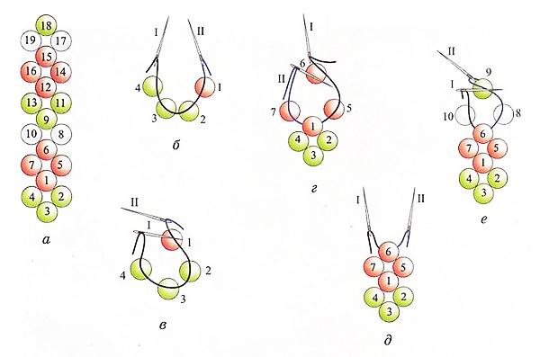

Приложение 2
Дополнительная информация по теме занятия
Браслет — излюбленный аксессуар многих людей. Именно это украшение может дополнить любой образ, создать особенное настроение, подчеркнуть достоинства обладателя и даже может быть талисманом, оберегом, амулетом.
Браслет – явление многогранное и многоликое, и это подтверждают многие века его существования. Предполагается, что первые браслеты появились больше чем 2,5 миллиона лет назад. Их плели из разных материалов окружающего мира, всё, что радовало взор могло стать частью или основой браслета: перья птиц, сухие ягоды, перламутровые ракушки, клыки животных. Изготавливали браслеты из кожи и коры деревьев, делали из кости, камня и металла. С каждым веком становилось всё больше материалов, из которых мастера создавали украшения. Иногда создавалось то, что стали называть «произведением искусства». Некоторые исследователи настаивают, что изначально браслеты создавались по особому случаю, они наделялись магическим значением, они защищали от злых духов, врагов, всевозможных бед, напастей и болезней.
Создание браслета могло быть специальным ритуалом, а носить его нужно было в соответствии с замыслом: только по особым случаям или, наоборот, не снимая ни при каких обстоятельствах.
Браслет – не только вещь, но и явление, которое имеет мировую историю.
Обратимся к Древнему Египту, Древней Греции, Римской империи и Древней Руси. Сохранившаяся и интерпретированная живопись, археологические находки доказывают, что браслеты были неотъемлемой частью не только женского, но и мужского образа. На древних египтянах можно увидеть множество тонких металлических браслетов, надетых на плечи и запястья. Их носили мужчины и женщины, надеясь, что браслеты защищают их от зла.
В Древней Греции в ходу были широкие кожаные браслеты. Они были миниатюрными щитами и закрывали часть руки от запястья до предплечья. Использовали их все воины. Браслеты защищали предплечье и локти от травм во время боя. Спартанцы использовали полоски из кожи и металлические «нарукавники» чтобы уберечь связки и суставы от растяжений и других повреждений не только во время битвы, но и на состязаниях. Некоторые браслеты мужчины носили как символ боевой доблести. Женщины в Древней Греции носили драгоценные браслеты, чтобы подчеркнуть свой статус.
Эту традицию, как и многие другие, позаимствовали у греков римляне и другие народы.
В Древней Руси браслет – это мощный славянский оберег, препятствующий проникновению навьих сил. Браслеты выполняли сразу несколько функций: украшали, скрепляли и удерживали широкие рукава одежды, оберегали. Носили браслеты как женщины, так и мужчины, дети. На браслеты наносились специальные обережные символы, руны. Люди считали, что так навья сила не проникнет к человеку. Мужчины русичи, как и греки, римляне, использовали обручи, наручи для военных целей. Женщины использовали для проведения языческих обрядов.
Важный вывод: древние люди были искусны в изготовлении украшений, все украшения имели сакральные знаки и служили не только «предметом роскоши», но в первую очередь были оберегами.
Со времен появления драгоценных камней и металлов браслеты стали знаком отличия определённой классовой принадлежности, обеспеченности и статуса. На руках знатных женщин всегда блистали золотые, платиновые, серебряные, медные украшения, инкрустированные драгоценными или полудрагоценными камнями. Дизайн украшений определяли: историческая обстановка, культура, мода. В археологических находках встречаются: античные узоры, мифологические образы, оккультные символы, фольклорные элементы, образы животных, бабочек, растительные орнаменты. Всё это прекрасное разнообразие было на браслетах в разные эпохи и в разных странах, что можно увидеть на выставках или в музеях.
В наше время браслет – это скорее аксессуар. У многих женщин несколько десятков браслетов на все случаи жизни. Сложно представить себе, что в медальоне, пристёгнутом к украшению женщины, таятся кудри её любимого человека, а в перстне мужчины спрятан яд. Современный браслет – это результат мастерства дизайнера (кто придумал) и ювелира (кто изготовил).
Ведущие ювелирные дома всего мира обязательно включают в свои линейки браслеты, ведь это украшение всегда актуально.

Приложение 3. «Работа детей»
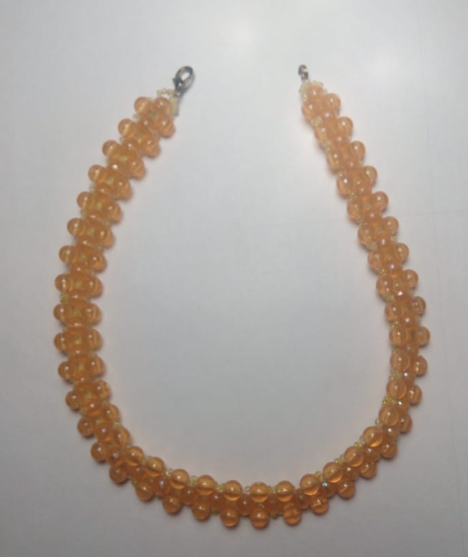 | 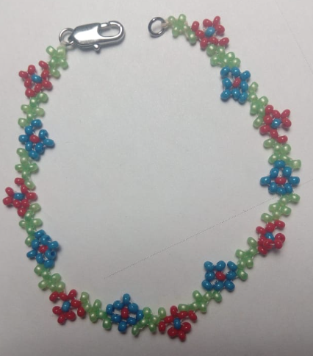 | 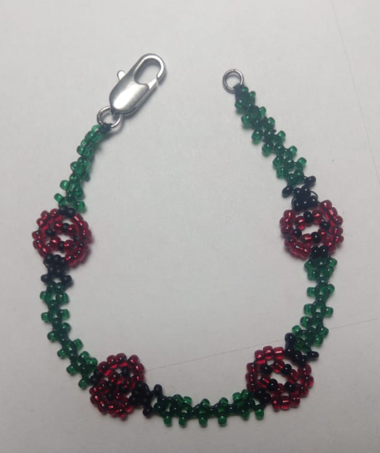

Литература:
- Божко, Л. А. Бисер. Уроки мастерства. Изд. 2-е, испр. И доп. / Л. А.
Божко. – Москва: Мартин, 2004. – 504 с.
- Зайцева, Н. К. Бисерное рукоделие / Н. К. Зайцева. Москва: 2000. -
160 с.
- Ляукина М. Энциклопедия «Бисер» / М. Ляукина. – Москва: 2009.
- Ляукина М. «Бисер для начинающих» / М. Ляукина. – Москва: 2009
- Романова, Л. А. Магия бисера / Л. А. Романова. – Ростов-на-Дону:
Феникс, 2005. – 325 с.
- Якимовская Л.В., Свиридова А. А. Уроки бисероплетения. – Санкт-Петербург: КОРОНА принт, 1998. – 448 с.
- Антоненко Н.В., Ульянова М.В. Педагогика ноосферного развития. Москва, Экон-Информ, 2007. – 220 с.
- Маслова Н.В., Клименкова Т.М. Универсальная дидактика. Москва, Традиция, 2021. – 312 с.
- Интернет-Журнал «Ярмарка мастеров». Краткая история браслетов. www.livemaster.ru.

